作 者 推 荐

美国国家航空航天博物馆研究员
理查德·惠特尔(Richard Whittle)

作者简介：

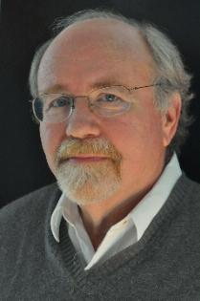
理查德·惠特尔(Richard Whittle)是《完美武器:臭名昭著的V-22鱼鹰不为人知的历史》一书的作者。作为伍德罗·威尔逊中心(Woodrow Wilson Center)的全球研究员和美国国家航空航天博物馆(National Air and Space Museum) 2013-14年度的维尔维尔研究员，惠特尔从事军事报道已有30年，他曾担任《达拉斯晨报》(the Dallas Morning News)驻五角大楼记者22年。他住在马里兰州的切维蔡斯。
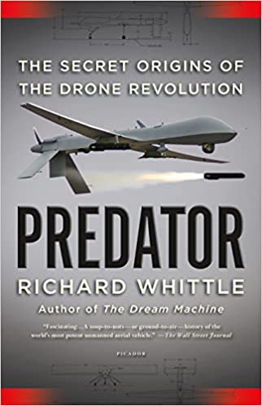
中文书名：《捕食者：无人机起源》
英文书名：Predator: The Secret Origins of the Drone Revolution
作 者：Richard Whittle
出 版 社：‎ Picador
代理公司：Fletcher/ANA/Claire Qiao
出版时间：2015年9月
代理地区：中国大陆、台湾
页 数：384页
审读资料：电子稿
类 型：非小说
亚马逊排名：

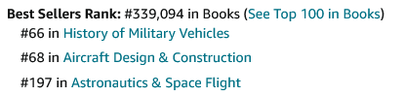

内容简介：

“新颖又权威……惠特尔讲述了中情局和五角大楼如何在9/11事件发生后立即使用武器“捕食者”追捕基地组织头目的细节。”
----《华盛顿邮报》

本书将讲述史上第一件能够跟踪并杀死地球另一端的敌人的武器的发明过程。正如理查德·惠特尔在《捕食者》中所展示的那样，这是军事和航空航天技术历史上最深刻的发明。

“捕食者”无人机是由一群杰出的人物开发的，其中包括一位前以色列发明家，他把自己在洛杉矶的车库变成了无人机实验室;一对亿万富翁兄弟在推销一种未来主义武器，以帮助打击敌对势力;还有一个名为“大狩猎”(Big Safari)的秘密空军组织。2001年，当一个空军小组为中央情报局(CIA)发动第一次致命的无人机袭击后，军方对无人机刮目相看。

根据5年的研究和数百次采访，《捕食者》讲述了一种革命性武器的创造过程，这种武器永远改变了我们的战争模式。本书兼具开创性和戏剧性。
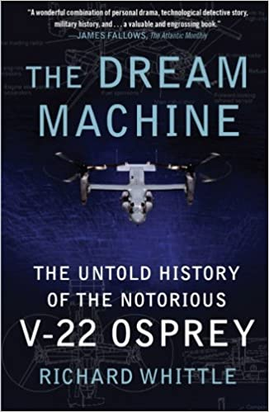
中文书名：《完美武器:臭名昭著的V-22鱼鹰式倾转旋翼机不为人知的历史》
英文书名：The Dream Machine: The Untold History of the Notorious V-22 Osprey
作 者：Richard Whittle
出 版 社：‎ Simon & Schuster
代理公司：Fletcher/ANA/Claire Qiao
出版时间：2011年夏5月
代理地区：中国大陆、台湾
页 数：464页
审读资料：电子稿
类 型：非小说

内容简介：

一本V-22鱼鹰式倾转旋翼机的历史，揭示了美国海军陆战队开发的最具争议的装备背后的故事。

当海军陆战队决定购买一种名为V-22鱼鹰式倾转旋翼机时，他们将其视为梦想中的武器。V-22鱼鹰式倾转旋翼机具有诸多强大的功能:一架飞机能够起飞、降落和悬停，其灵活性堪比直升机，但飞行速度和距离却与飞机相当。许多人预测它将重塑民用航空。海军陆战队认为这是他们生存的关键。

到2000年，“鱼鹰”号推迟了9年，超出预算数十亿美元，受到技术障碍、商业竞争和关于是否建造它的巨大政治斗争的困扰。反对者称这是五角大楼参与的史上最无聊的事情之一。无论如何，海军陆战队都急于让它投入使用。随后，两起坠机事故导致23名海军陆战队员死亡。一名指挥官被指控命令下属在飞机的问题上撒谎，即使在一场全国性的丑闻玷污了该部队的声誉之后，军方依旧没有放弃这款战斗机。

基于深入的研究和数百次采访，《完美武器》讲述了美国海军陆战队四分之一世纪以来为使“鱼鹰”进入战斗而进行的斗争。惠特尔带领读者从五角大楼和国会的大厅，到伊拉克的战区，从工程师的制图台，到民用和海军飞行员的驾驶舱----他们冒着生命危险驾驶“鱼鹰”飞机。他揭示了那些为倾转旋翼机设计、出售、购买、飞行和战斗的人的行为、动机和对此的痴迷----甚至包括以前从未发表过的目击者对使“鱼鹰”臭名昭著的坠机事件的描述。本书不仅记录了海军陆战队历史上一个非凡的篇章，而且还提供了一个迷人的视角，让人们看到了这台仍可能给航空旅行带来革命变化的飞行器。

谢谢您的阅读！
请将反馈信息发至： 乔明睿（Claire）
安德鲁﹒纳伯格联合国际有限公司北京代表处
北京市海淀区中关村大街甲59号中国人民大学文化大厦1705室, 邮编：100872
电话：010-82449026
传真：010-82504200
手机：15804055576
Email: Claire@nurnberg.com.cn
网址：www.nurnberg.com.cn
微博：http://weibo.com/nurnberg
豆瓣小站：http://site.douban.com/110577/
新浪微博：安德鲁纳伯格公司的微博_微博 (weibo.com)
微信订阅号：ANABJ2002

